- Présentation
L’unité de base du code génétique est appelée codon. Avec trois nucléotides par codon, il y a 4³ = 64 codons différents possibles. Les quatre bases constituent l’alphabet génétique à partir duquel est constitué par recombinaison sous forme de triplets (3 bases successives) le code génétique assurant la correspondance entre l’information génétique et la chaine polypeptidique (produit des gènes).

- Les caractéristiques du code génétique
- La dégénérescence
Parmi les 64 codons, trois sont des codons stop, qui signalent la fin de la traduction. Les 61 codons restants, appelés codons sens, codent les 20 acides aminés trouvés dans les protéines. Le code contient donc plus d’informations qu’il n’en faut pour spécifier ces 20 acides aminés, et on dit qu’il s’agit d’un code dégénéré. Seuls le Trp et la Met ne sont spécifiés que par un seul codon. D’autres acides aminés sont spécifiés par deux codons, et certains, comme l’Arg et la Leu sont spécifiés par six codons différents.

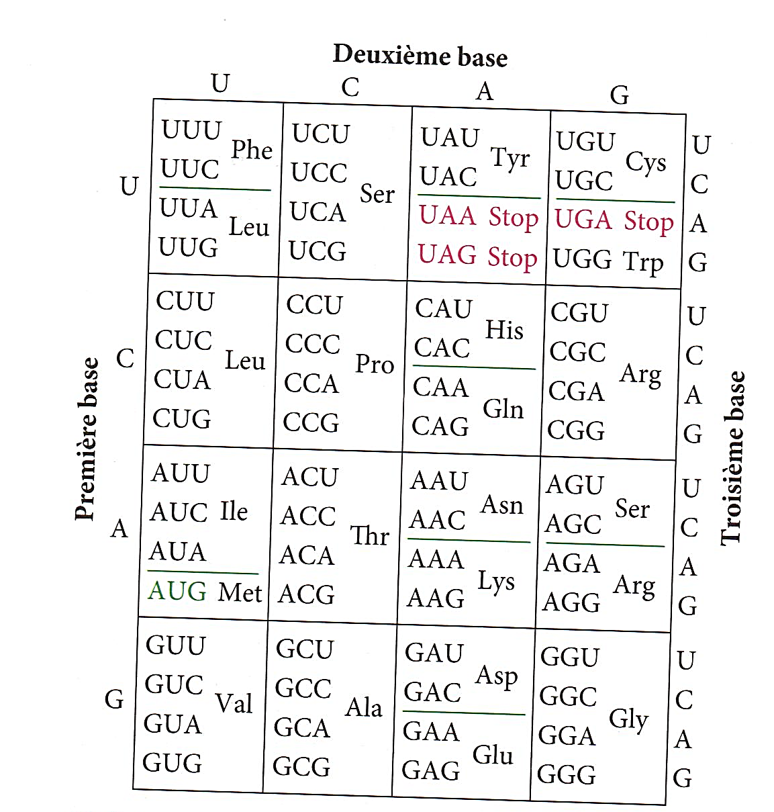

Crick a proposé que différents codons puissent s’apparier avec le même anticodon, en raison d’un certain flottement (« wobble ») dans l’appariement des bases à la 3° position du codon.

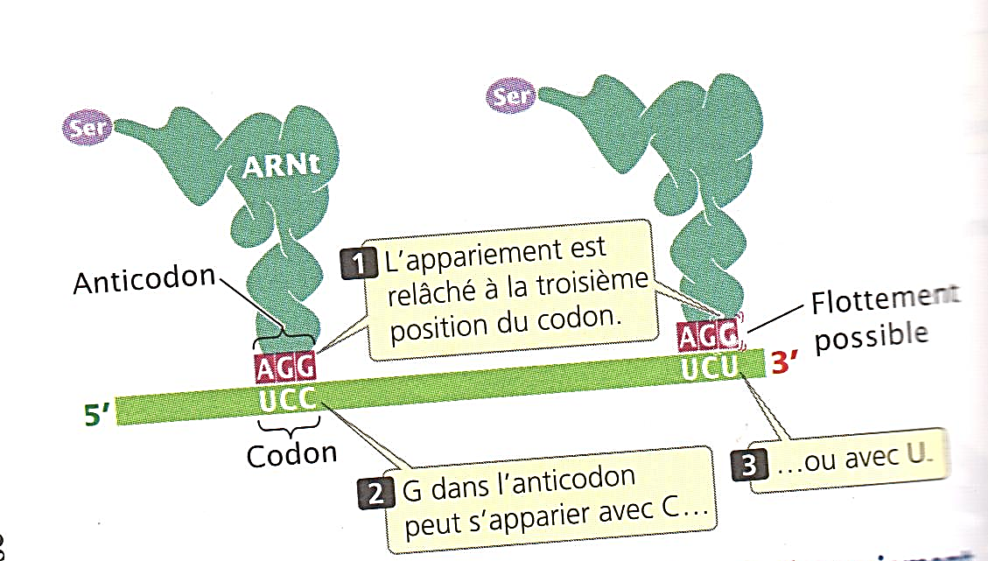

De nombreux codons synonymes ne diffèrent que par la base en 3° position. Exemple : Ala est codée par 4 codons qui commencent par GC. Quand le codon dans l’ARNm s’apparie avec l’anticodon de l’ARNt, la 1ère base (5’) du codon s’apparie avec la 3° base (3’) de l’anticodon, strictement selon les règles de Watson et Crick : A avec U, C avec G. Ensuite, les bases du milieu du codon et de l’anticodon s’apparient aussi strictement selon les règles. Après que ces paires de bases aient formé des liaisons hydrogène, les 3° bases ne s’alignent pas parfaitement, ce qui provoque le flottement (les contraintes structurales ne permettent que des ajustements conformationnels limités. Ainsi, C ou A en 3° position (5’) de l’anticodon exigent un appariement strict. Par contre, U ou G permettent l’appariement avec deux codons différents).

- Le cadre de lecture et les codons d’initiation
Le code est généralement non chevauchant. Chaque nucléotide ne participe normalement qu’à un seul codon. Chaque séquence de nucléotides peut être lue de trois façons différentes, selon le cadre de lecture qui est appliqué. Le système de traduction doit utiliser le cadre de lecture correct déterminé par le codon d’initiation, le premier codon dans l’ARNm qui spécifie un acide aminé.
Le codon d’initiation est généralement AUG (bien que GUG et UUG soient parfois utilisés). Le codon d’initiation n’est pas simplement un signal de début de traduction, mais il spécifie un acide aminé. AUG spécifie une Méthionine (Met) mais quand il se trouve en position d’initiation

- Les codons de terminaison
3 codons –UAA, UAG et UGA – ne spécifient pas d’acide aminé. Ces codons signalent la fin d’une protéine. On les appelle codons stop, codons de terminaison ou codons non-sens. Il n’existe pas d’ARNt dont l’anticodon s’apparie avec un codon de terminaison

- L’universalité du code
Nous savons à présent que le code génétique n’est pas tout à fait universel et qu’il existe quelques exceptions qui concernent des codons de terminaison mais il existe quelques cas de substitutions de codons sens, surtout dans les gènes mitochondriaux.

